# 实验八　直流稳压电源

**一、实验目的**

　1、 研究单相桥式整流、电容滤波电路的特性。

　2、 掌握利用集成稳压器连接成串联型晶体管稳压电源方法。

**二、实验原理**

电子设备一般都需要直流电源供电。这些直流电除了少数直接利用干电池和直流发电机外，大多数是采用把交流电（市电）转变为直流电的直流稳压电源。

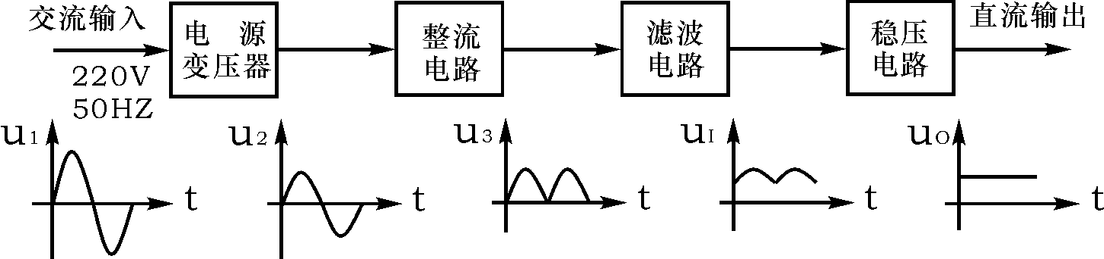

图8－1 直流稳压电源框图

直流稳压电源由电源变压器、整流、滤波和稳压电路四部分组成，其原理框图如图8－1 所示。电网供给的交流电压u1(220V,50Hz) 经电源变压器降压后，得到符合电路需要的交流电压u2，然后由整流电路变换成方向不变、大小随时间变化的脉动电压u3，再用滤波器滤去其交流分量，就可得到比较平直的直流电压uI。但这样的直流输出电压，还会随交流电网电压的波动或负载的变动而变化。在对直流供电要求较高的场合，还需要使用稳压电路，以保证输出直流电压更加稳定。

　　图8－2 是由分立元件组成的串联型稳压电源的电路图。其整流部分为单相桥式整流、电容滤波电路。稳压部分为串联型稳压电路，它由调整元件（晶体管T1）；比较放大器T2、R7；取样电路R1、R2、RW，基准电压DW、R3和过流保护电路T3管及电阻R4、R5、R6等组成。整个稳压电路是一个具有电压串联负反馈的闭环系统，其稳压过程为：当电网电压波动或负载变动引起输出直流电压发生变化时，取样电路取出输出电压的一部分送入比较放大器，并与基准电压进行比较，产生的误差信号经T2放大后送至调整管T1的基极，使调整管改变其管压降，以补偿输出电压的变化，从而达到稳定输出电压的目的。

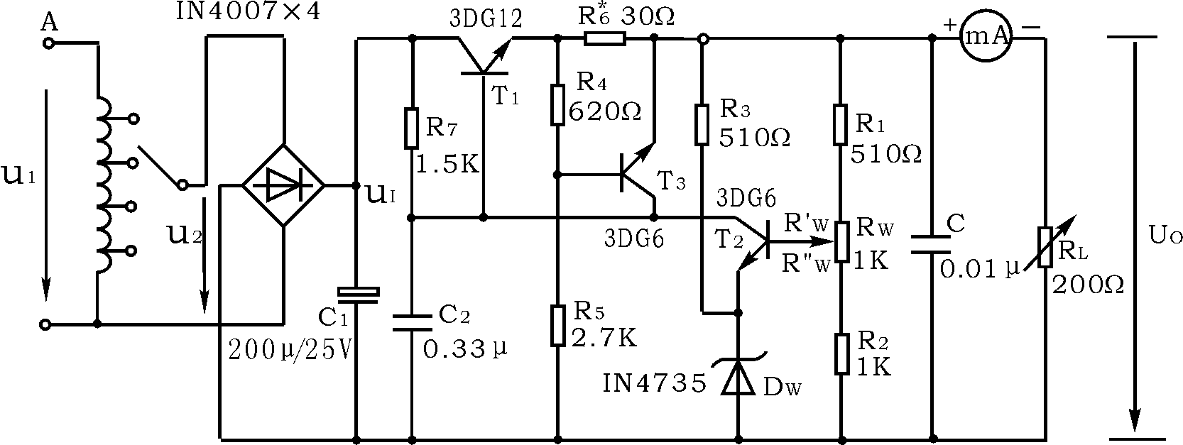

图8－2 串联型稳压电源实验电路

　　W7800、W7900系列三端式集成稳压器的输出电压是固定的，在使用中不能进行调整。W7800系列三端式稳压器输出正极性电压，一般有5V、6V、9V、12V、15V、18V 、24V 七个档次，输出电流最大可达1.5A（加散热片）。 同类型78M系列稳压器的输出电流为0.5A，78L系列稳压器的输出电流为0.1A。若要求负极性输出电压，则可选用W7900 系列稳压器。

图8－3 为 W7800系列的外形和接线图。

它有三个引出端

　　输入端（不稳定电压输入端） 标以 “1”

　　输出端（稳定电压输出端） 标以 “3”

公共端 标以 “2”

除固定输出三端稳压器外，尚有可调式三端稳压器，后者可通过外接元件对输出电压进行调整，以适应不同的需要。

本实验所用集成稳压器为三端固定正稳压器W7812，它的主要参数有：输出直流电压 U0＝＋12V，输出电流 L:0.1A，M:0.5A，电压调整率 10mV/V，输出电阻 R0＝0.15Ω，输入电压UI的范围15～17V 。因为一般UI要比 U0大3～5V ，才能保证集成稳压器工作在线性区。

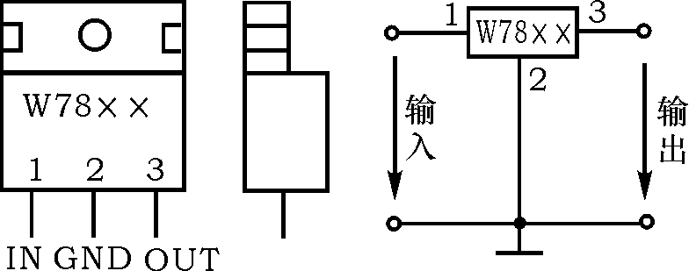

图8-3 W7800系列外形及接线图

图8－4是用三端式稳压器W7812构成的单电源电压输出串联型稳压电源的实验电路图。其中整流部分采用了由四个二极管组成的桥式整流器。滤波电容C1、C2一般选取几百～几千微法。当稳压器距离整流滤波电路比较远时，在输入端必须接入电容器C3（数值为0.33μF ），以抵消线路的电感效应，防止产生自激振荡。输出端电容C4(0.1μF)用以滤除输出端的高频信号，改善电路的暂态响应。

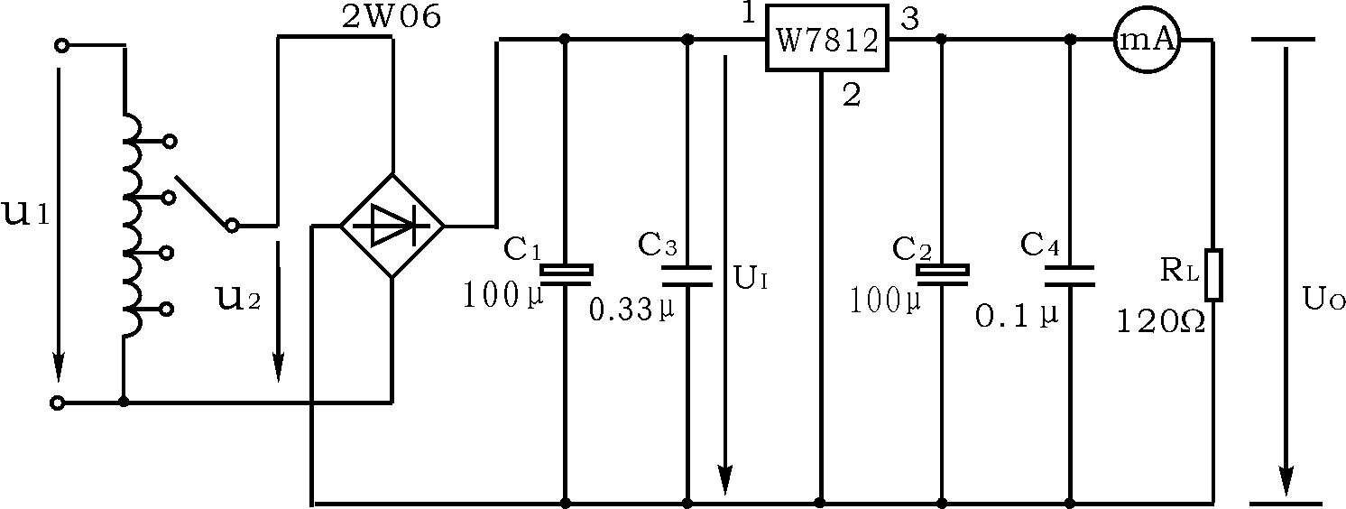

图8－4 由W7815构成的串联型稳压电源

**三、实验设备与器件**

　1、 可调工频电源 2、 双踪示波器

3、 万用表

4、 固定电阻240Ω、120Ω、470μf、100μf的电容

**四、实验内容**

　1、 整流滤波电路测试

按图8－5 连接实验电路。取可调工频电源电压为16V， 作为整流电路输入电压u2。

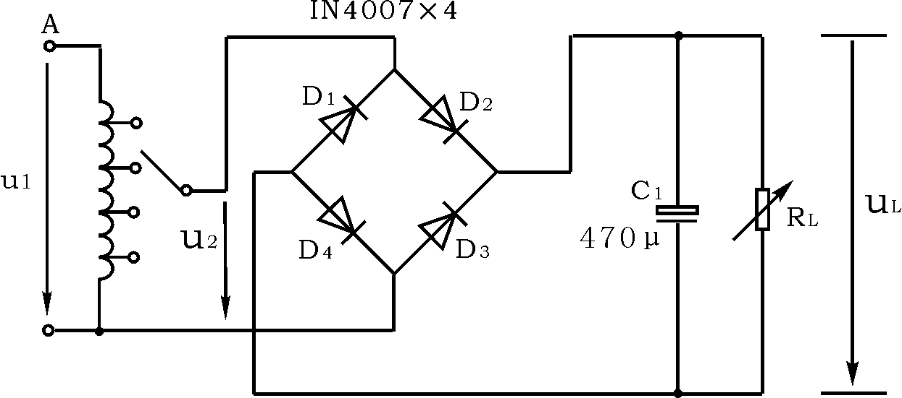

图8－5 整流滤波电路

　1) 取RL＝240Ω ，不加滤波电容，测量直流输出电压UL 及纹波电压C:\My Documents\bmp\aaaaaaaaaa.bmpL，并用示波器观察u2和uL波形，记入表8－1 。

　2) 取RL＝240Ω ，C＝470μf ，重复内容1)的要求，记入表8－1。

3) 取RL＝120Ω ，C＝470μf ，重复内容1)的要求，记入表8－1。

表8-1 U2＝16V

|  |  |  |  |
| --- | --- | --- | --- |
| 电 路 形 式 | | UL（V） | uL波形 |
| RL=240Ω | C:\My Documents\bmp\表格18－1.bmp |  | C:\My Documents\bmp\11111.bmp |
| RL=240Ω  C=47Oµf | C:\My Documents\bmp\表格18－1（2）.bmp |  | C:\My Documents\bmp\11111.bmp |
| RL=120Ω  C=470µf | C:\My Documents\bmp\表格18－1（2）.bmp |  | C:\My Documents\bmp\11111.bmp |

注意

　①每次改接电路时，必须切断工频电源。

②在观察输出电压uL波形的过程中，“Y 轴灵敏度”旋钮位置调好以后，不要再变动，否则将无法比较各波形的脉动情况。

2、串联型稳压电源性能测试

切断工频电源，按图8－4连接实验电路。取可调工频电源电压为14V，作为整流电路输入电压u2。接通工频电源，测量输出端直流电压UL，用示波器观察u2，uL的波形，把数据及波形记入自拟表格中。

**五、实验总结**

　 1、 对表8－1 所测结果进行全面分析，总结桥式整流、电容滤波电路的特点。

　 2、 分析讨论实验中出现的故障及其排除方法。

**六、预习要求**

　 1、 复习教材中有关分立元件稳压电源部分内容， 并根据实验电路参数估算U0的可调范围及U0＝12V时T1，T2管的静态工作点（假设调整管的饱和压降UCE1S≈1V ）。

　 2、 在桥式整流电路实验中，能否用双踪示波器同时观察 u2和uL波形，为什么？

　 3、 在桥式整流电路中，如果某个二极管发生开路、短路或反接三种情况，将会出现什么问题？